岗位1:上海机场集团虹桥机场防爆安检员招聘

[招聘要求]
1、性别:男女不限，男170cm以上，女160cm以上；
2、年龄:18-23周岁;
3、身体健康,有较好的心理素质，良好的职业操守，吃苦耐劳，能适应加班,加班费另计；
4、背景调查符合民航安全检查员招录相关规定；
5、体检合格；
6、面部、颈部、手部及裸露部位无明显疤痕；
7、口齿清晰，矫正视力0.7以上，听力正常；
[薪资及待遇]
「虹桥机场」
1、实习期为6个月,月综合薪资3500元/月,如有加班，加班按267元/班计算，实习期间上班时间为做一休一，每天实行全白班制，上班期间提供免费工作餐（无早餐）、免费班车。提供住宿，按房间配置每月水电平摊，100-240元/人/月左右，具体数额以实际消费为准。
2、转正后基本工资为4800元/月,加班按正常加班工资计算，满勤奖100元，绩效奖按月综合表现奖励0--200元。
3、正式员工每年会有年度晋升考核，优秀员工会推荐至上海机场旅检岗位。
4、在岗员工可选择参加统一组织的初级民航安检证考试。

「浦东机场」
1、实习期为6个月, 月综合薪资3500元/月，如有加班，加班按正常加班工资135元/班计算；上六休一，每天实行白、晚两班制，每天上下班时间为早8:30至晚20:30，晚20:30至早8:30。实习期间实行岗位轮换，特殊情况除外（具体上班时间按照现场实际要求为准）。上班期间提供免费工作餐（无早餐）、免费班车。提供住宿，按房间配置每月水电平摊，100元/人/月左右，具体数额以实际消费为准。
2、转正后基本工资为4800元/月,加班按正常加班工资计算，满勤奖100元，绩效奖按月综合表现奖励0--200元。
3、正式员工每年会有年度晋升考核，优秀员工会推荐至上海机场旅检岗位。
4、在岗员工可选择参加统一组织的初级民航安检证考试。
[工作地址]
上海虹桥机场航站楼；上海浦东机场航站楼。
注：保证岗位的真实性，对简章内容真实性负责人，不得再收取其他保证金、押金、中介费其他费用
附照片：
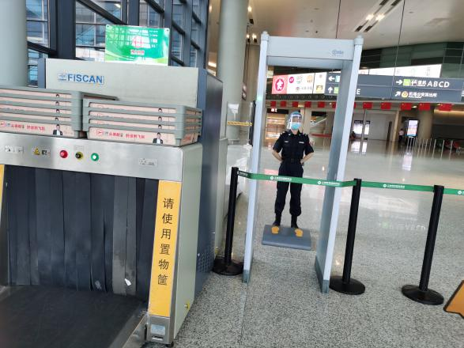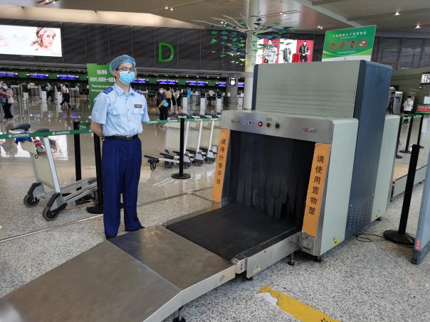
岗位2:深圳地铁站务助理招聘
招聘信息
⼀ 、⼯作内容:
1、站厅、站台、出⼊⼝、客服中⼼业务: ⻋站巡视、服务指引、客流引导、⾮乘站站 台值 守、应急处理、开关站业务、边⻔管理、经业主授权的⻋站票务作业、以及运营期 间简易保 洁⼯作等业务。
2、⻋站⽇常⼯作所涉及的消防、演练、培训、应急⽀援等⻋站⽇常事务。
⼆ 、职位要求:
1、⼥性身⾼ 160厘⽶或以上，男性身⾼170厘⽶或以上。
2、年龄 18-35周岁， ⾼中、中专以上学历。
3、五官端正、身⼼健康、⼝⻮清晰、思维敏捷、⽆纹身、政历清⽩ 、服从公司管理。

三、⼯作时间和薪酬:
1、试⽤期 1-3 个⽉ ，试⽤期3000元， 综合⼯资 3200-3500(包⼯作餐， 培训期提供午餐⼯作 餐， 取得站务上岗证下站后提供中、晚餐⼯作餐)。
2、转正后综合⼯资 4000-5300 左右， 转正后购买五险⼀⾦(包⼯作餐)。 3、上班⽅式⼀天⽩班(9:00-21:00)、⼀天夜班(21:00-9:00)， 休息⼆天(后续可能根据⻋站实 际情 况调整。⽩班计 11 ⼩时(中、晚餐各占半⼩时) ，晚班计 9 ⼩时(休站后凌晨 1 点 左右于⻋控 室休息) 另需要安排加班的加班费按20元/⼩时计。

4、发放深圳市地铁线⽹的⾮员⼯⼯作证， 优惠乘⻋(四号线除外)任意地铁站乘⻋进出站免 费; ⼯本费 100元，

四、其他:
1、宿舍⽔电费扣费标准(就近免费住宿 6-8 ⼈间，有空调热⽔器， 同⼀宿舍⼈员每⽉根 据⼊ 住天数平摊⽔电费)。
2、法定节假⽇(全年合计 11天)按 13.5元*3倍*深圳基本⼯资标准计算。

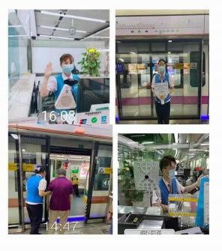
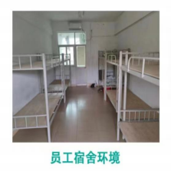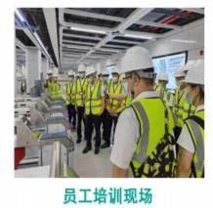

机场自助值机销售岗
岗位职责：
- 负责开展机场旅客导流，自助值机柜台现场指引，为旅客疑惑
解答，协助旅客办理登机牌；
- 为航空公司引入航空联名会员服务。
3、服从领导安排，做好现场服务工作。
任职要求：限女性
1、大专以上学历、活泼开朗、责任心强；
2、160以上身高，容貌姣好、仪表端庄、形象气质佳、亲和力强；
- 具有较强主动服务意识，服从领导安排，顺利完成任务指标。
薪资：
1.底薪2500+绩效500+提成，（综合薪资：8000-15000）早晚班，早班05:30-13:00；晚班13:00-20:00，上六休一，采取轮休制，上班期间根据航班情况采取分阶段休息，具体情况试各机场而定，配发制服；
2.试用期3个月，试用期购买意外险，试用期期间，每日有工作任务，根据各机场要求不同，每日推广卡的任务为3-8张不等；满三个月后签合同缴纳社保（五险）； （服务岗无销售任务。）
3.入职后免费培训，专人带岗学习，提免费住宿，餐食自理（3-5天）。

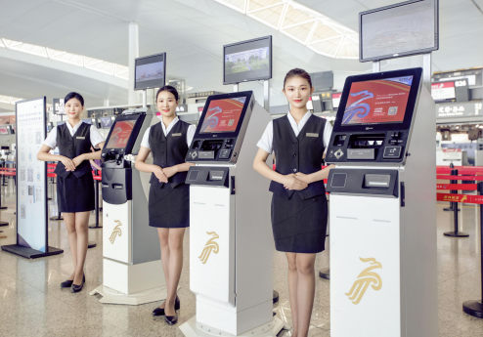

四川新蔚航空地面服务有限公司
四川新蔚航空地面服务有限公司，简称新蔚航空。是经国家工商行政管理局批准的具有独立法人资格的地服企业。公司坐落于美丽的天府之国成都，办公设在成都市武侯区武科西一路78号西南干线大厦8楼805-806。新蔚航空长期专注于民航行业，专业为机场、航空公司及其代理企业提供行业人才及各项优质服务。同时，我们服务企业、服务院校、服务学生，不断优化民航高端行业人力资源配置，并与航空公司、机场、铁路等进行深度战略合作，完成了从课堂基础理论教学到模拟仿真体验训练再到机场、铁路等岗位实战教学的产业生态链。
2016年成立教育科技公司，培养、输送了大批有志青年。2020年7月正式更名为四川新蔚航空地面服务有限公司，真正意义上实现了培养就业一体化，更专业的为客户提供全面优质的服务。新蔚航空将以“不一样”为特色，不断优化服务流程，提升服务品质，充分整合校企资源搭建服务平台，为各院校、企业提供“分类对口，整体解决”的个性化定制方案。
公司始终坚持以“诚信、务实、创新、敬业”的价值观，用“新”的职业教育方式，注重培养，关注结果，做好“最后一公里” 为理念，做中国值得信赖的民航高铁服务平台。
企 业 愿 景：以创新提升品质，做中国值得信赖的民航高铁服务平台
【企 业 使 命】：“新”的方式、成就客户、航向目标

【经 营 理 念】：用“新”的职业教育方式，注重培养，关注结果，做好“最后一公里”共创新 · 赢未来
【管 理 理 念】：以人为本，服务为先，诚信务实，携手并进
【企业价值观】：诚信、务实、敬业、创新
【企业人才观】：正直、乐观、勇敢、卓越

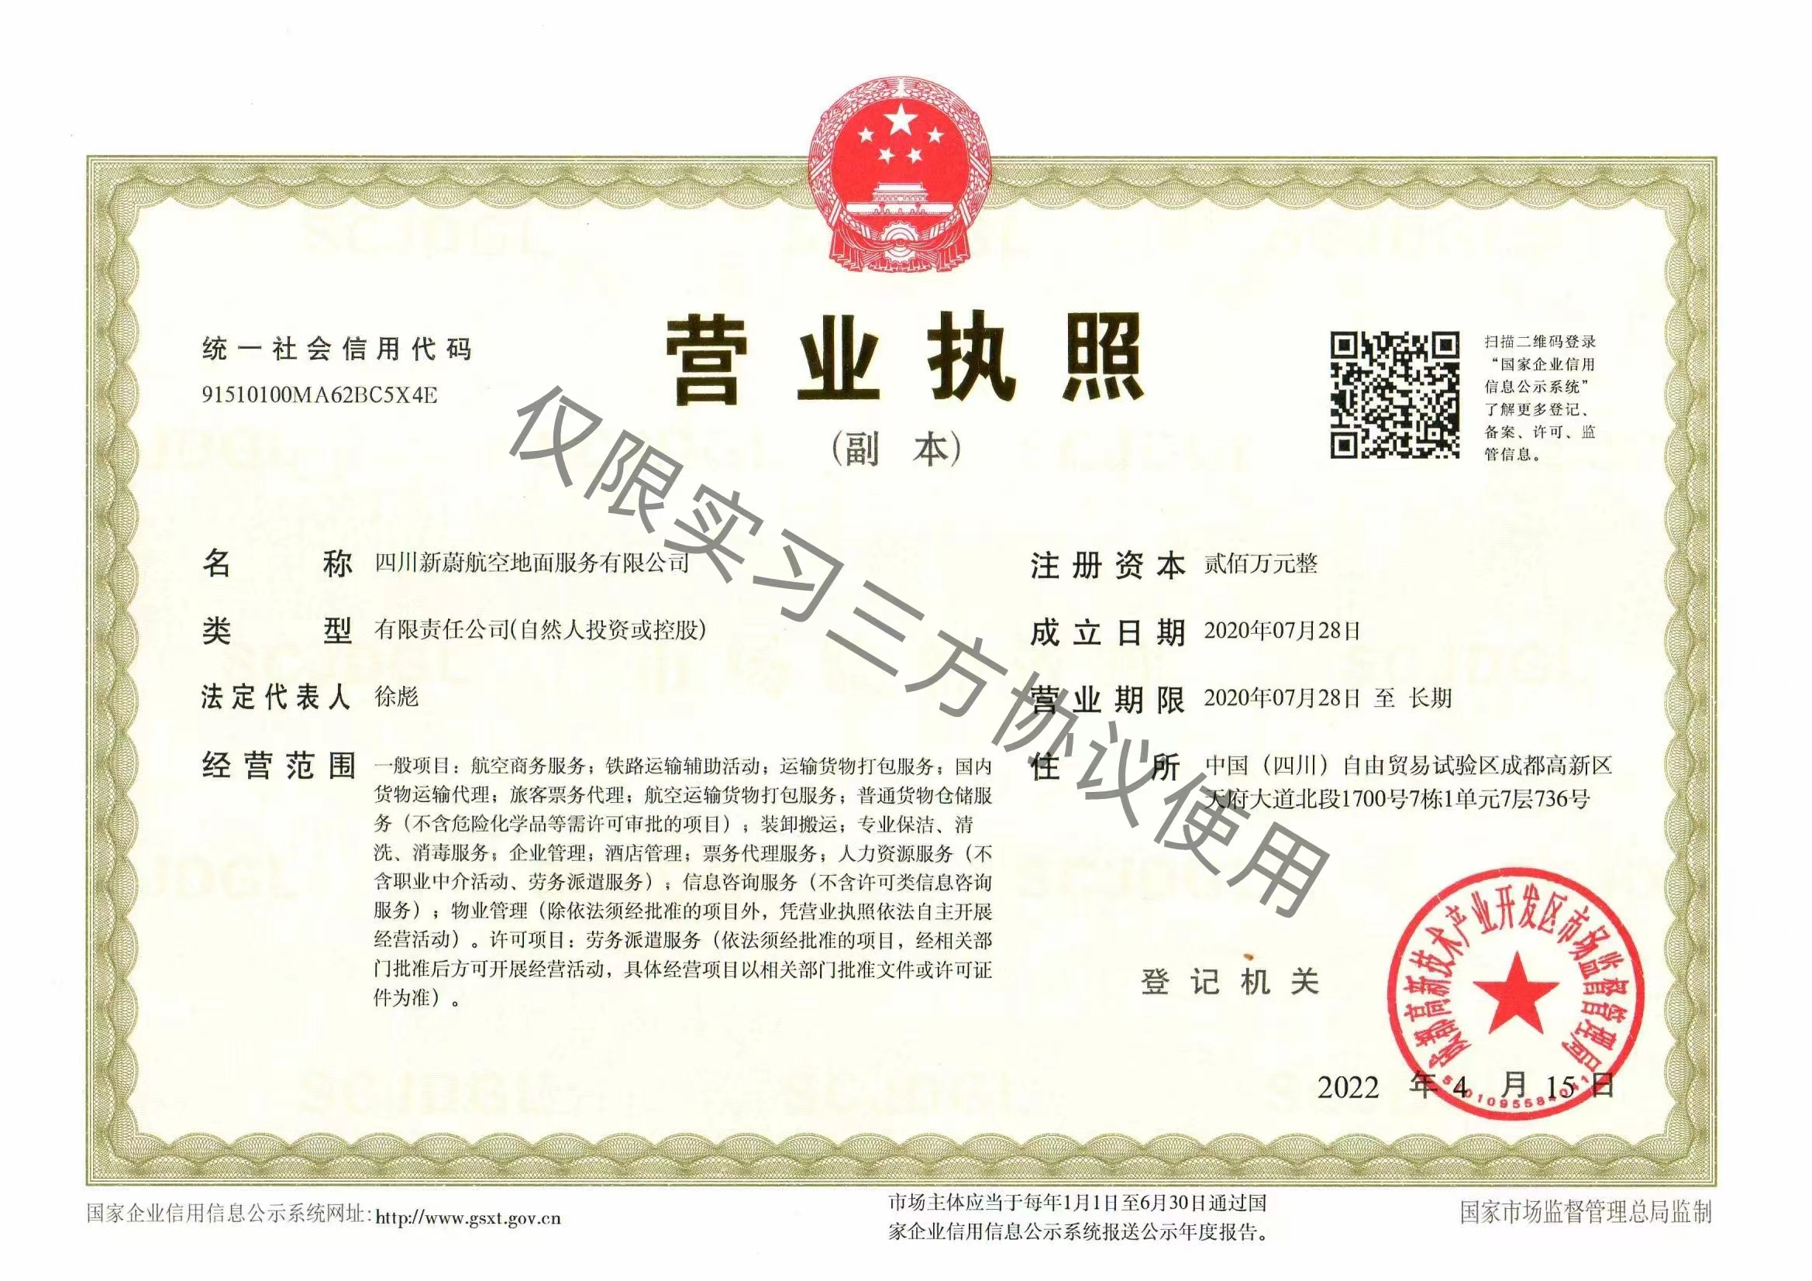
特此声明：四川新蔚航空只负责学生的招聘，学生上岗直接与用人方签订用工合同，系直接用工，非第三方劳务派遣。

